Зефирантес  (Выскочка) |  | Зефирантес  Родина: Центральная и Южная Америка.  Цветение: июнь-июль,  Пересадка: ежегодно весной в широкую, неглубокую посуду.  Размножение: луковичками-детками.  Обрезка: не нуждается.  Подкормка: весна-лето (1 раз в неделю минеральными и органическими удобрениями)

Сансевиерия  (щучий хвост) |  | Сансевиерия  Родина: Африка  Цветение: июнь-июль,  Пересадка: ежегодно весной в широкую, неглубокую посуду.  Размножение: луковичками-детками.  Обрезка: не нуждается.  Подкормка: весна-лето (1 раз в неделю минеральными и органическими удобрениями)

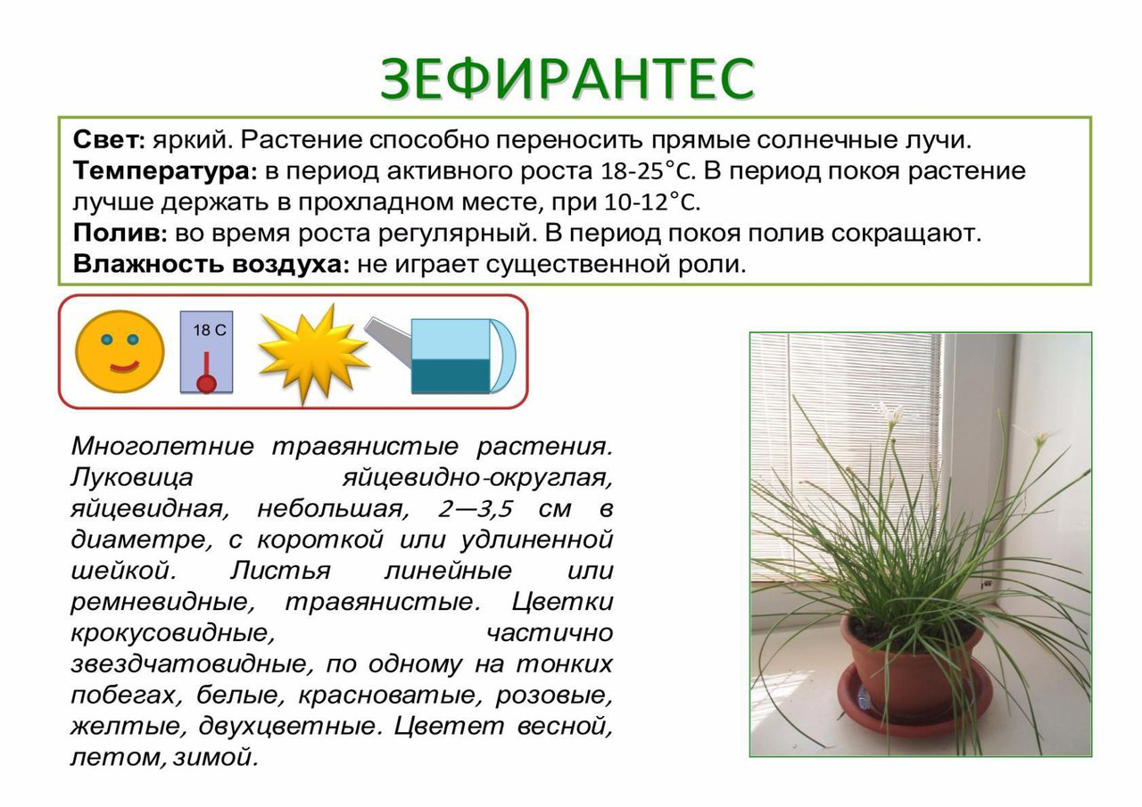

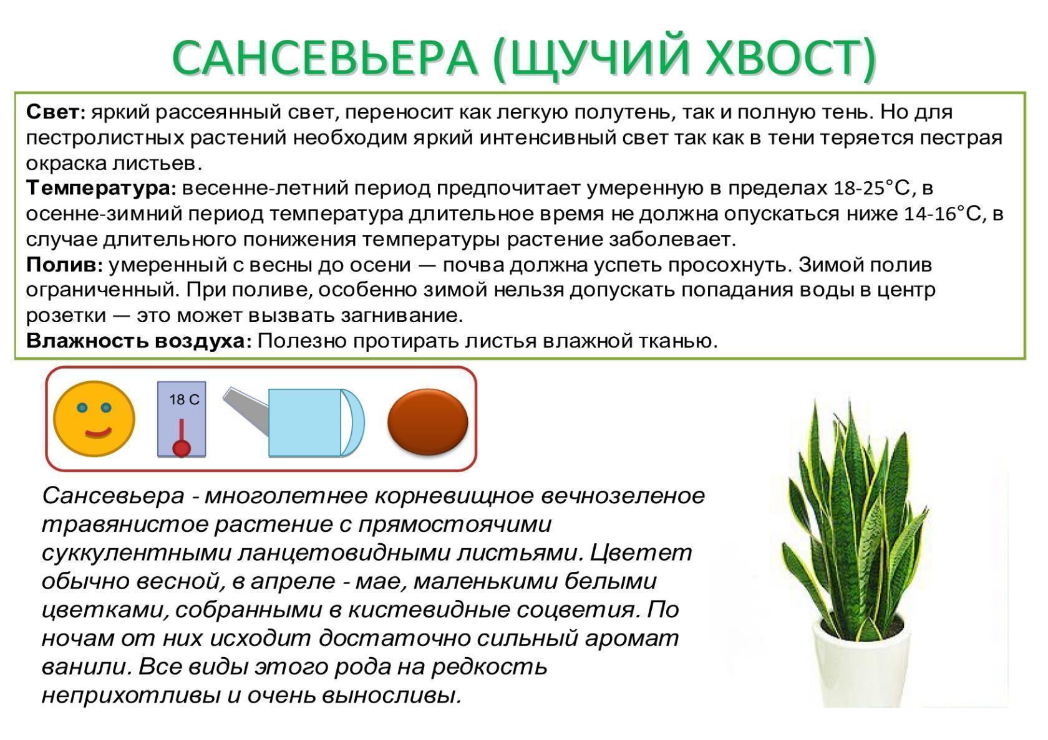

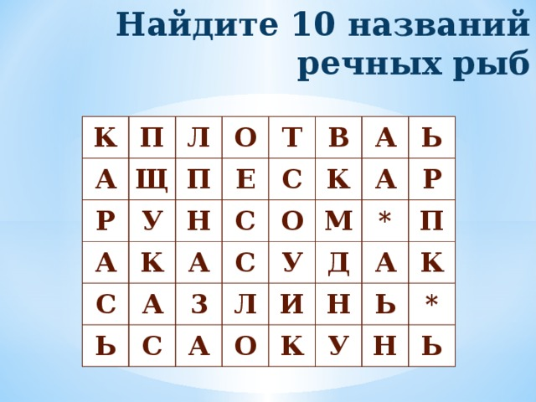
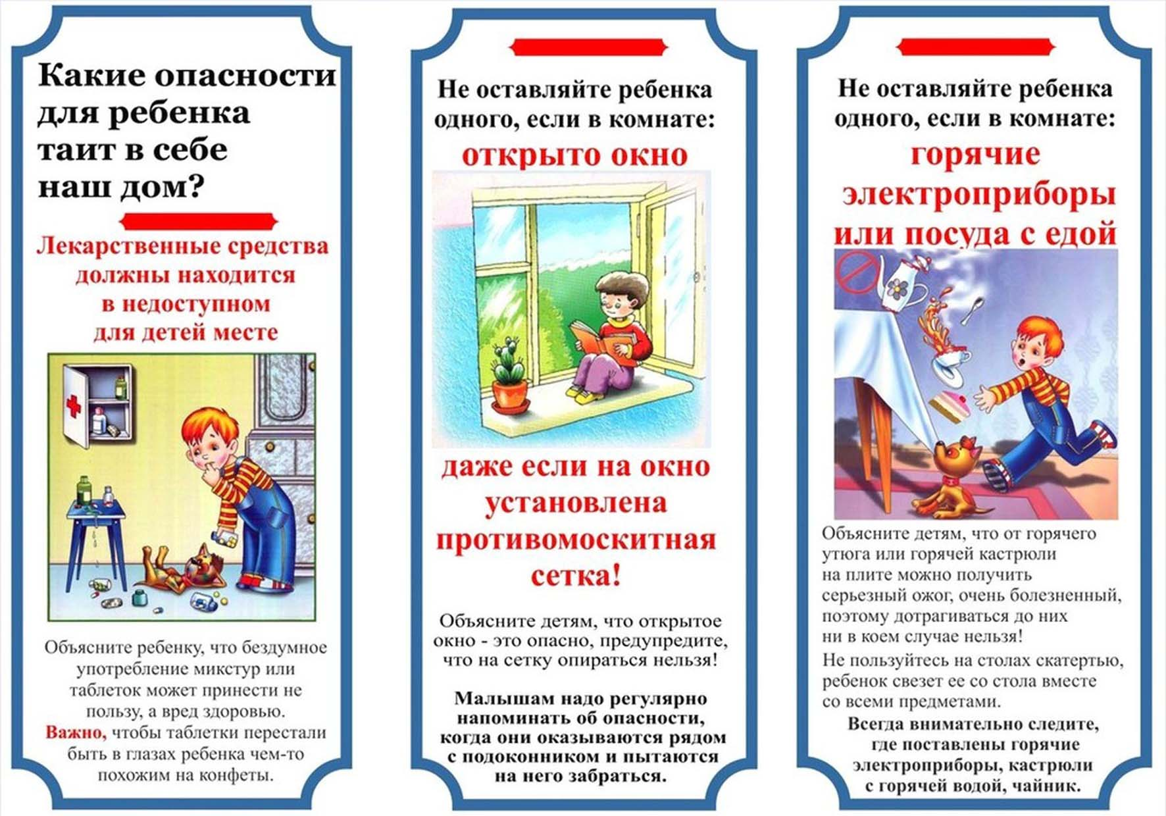
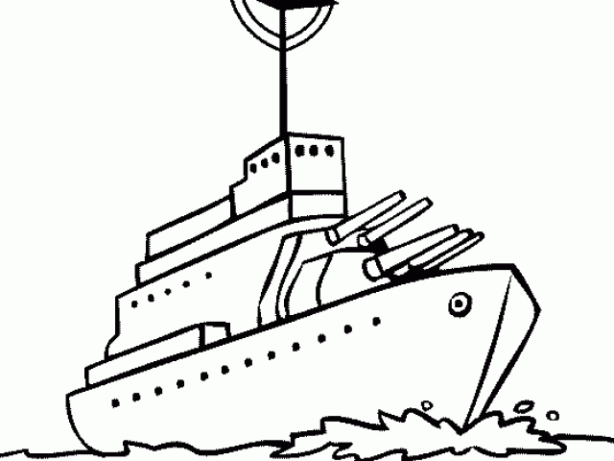

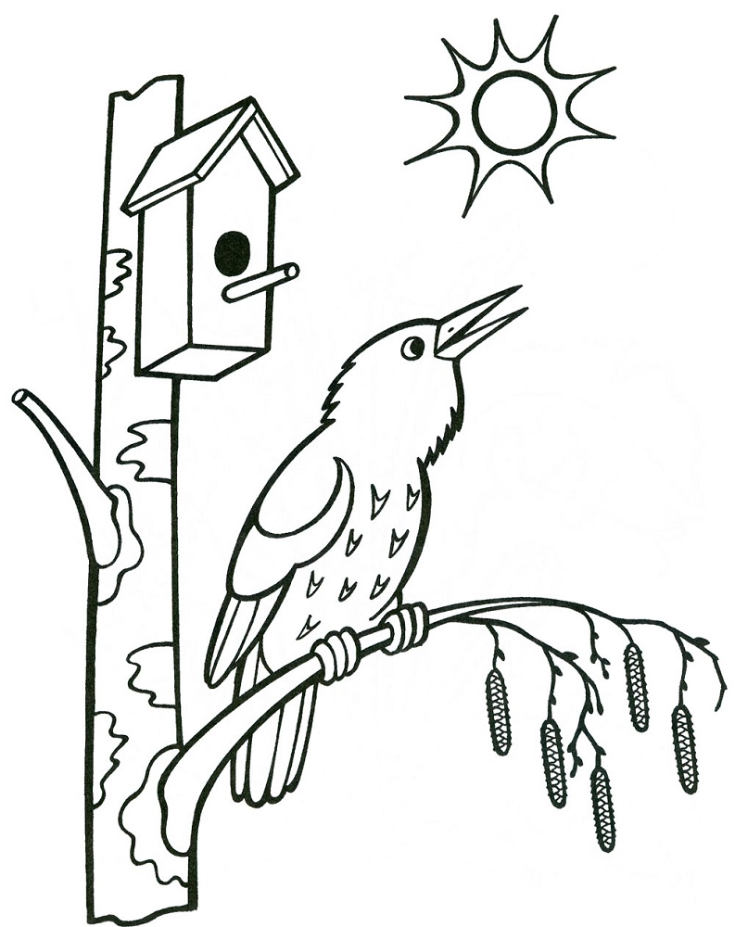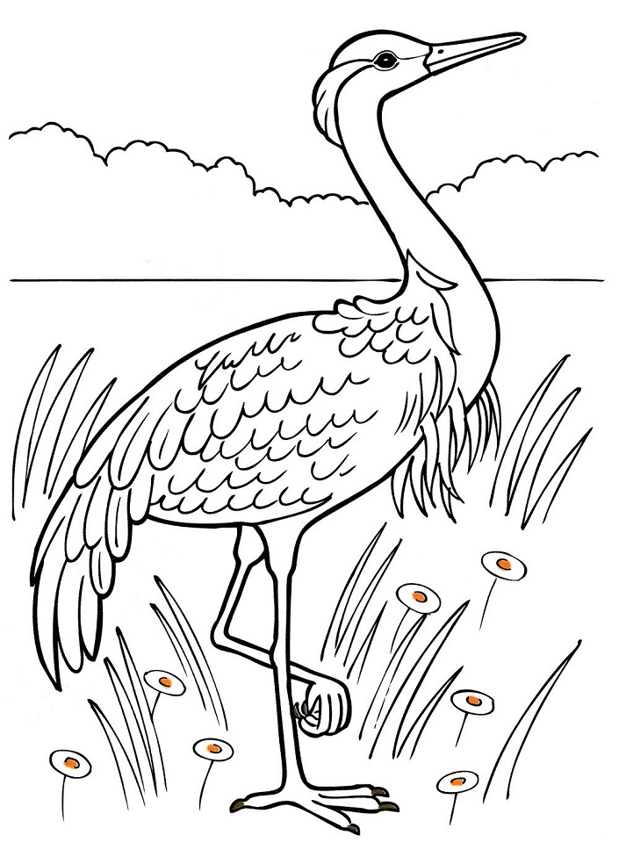
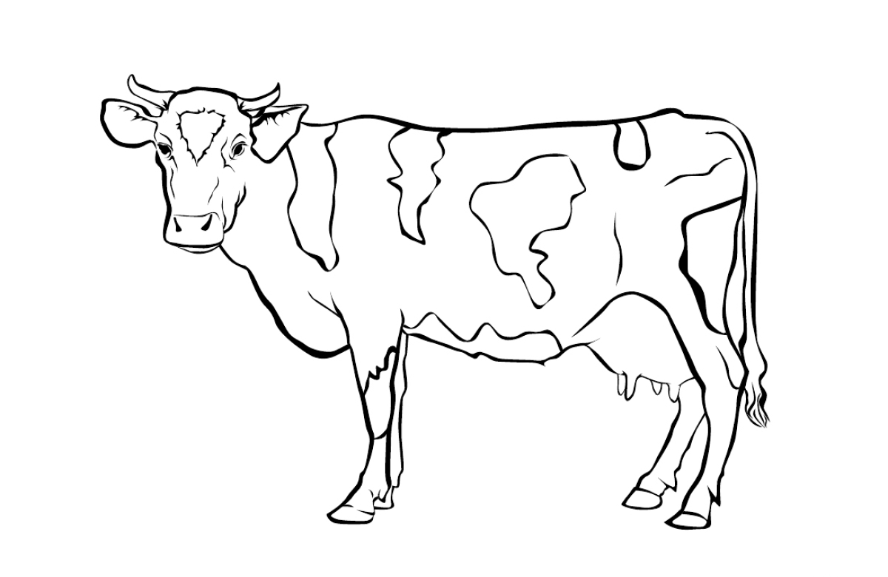

Отчет творческой группы по изготовлению лэпбуков.

1.Небрат И.И. - лэпбук «Зимующие птицы», «Зима»
2.Сенюк Т.А. - лэпбук «Одежда», «Посуда»
3.Мальцева Л.Д. - лэпбук «Растения», «Человек»
4. Нефедова А.Н. – лэпбук «Домашние животные»
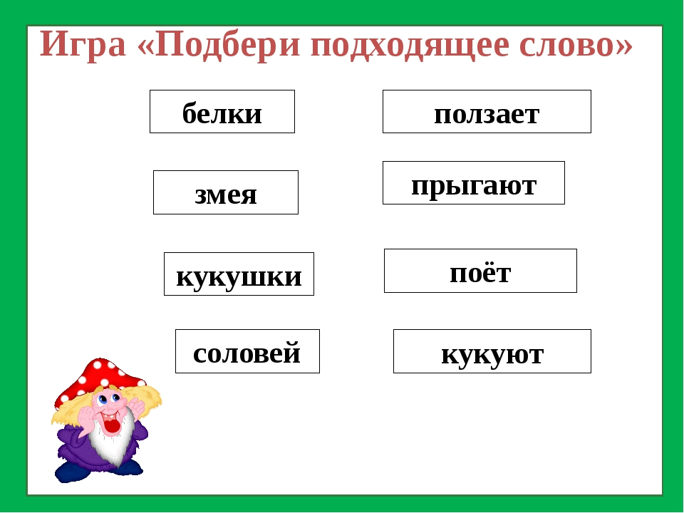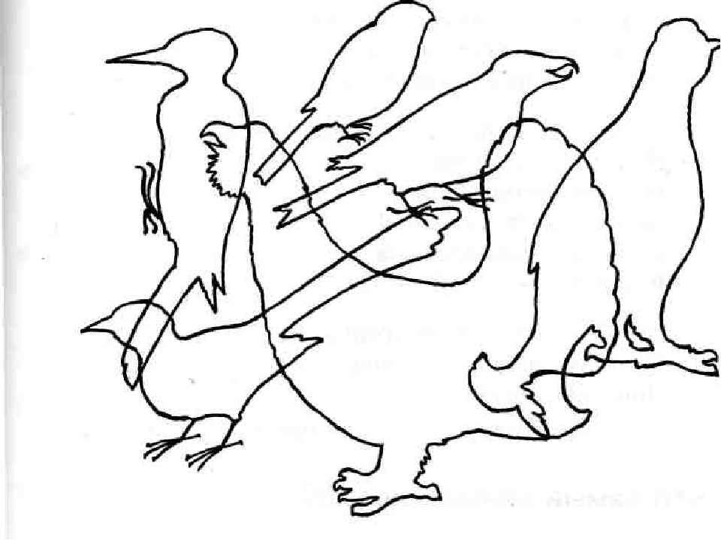
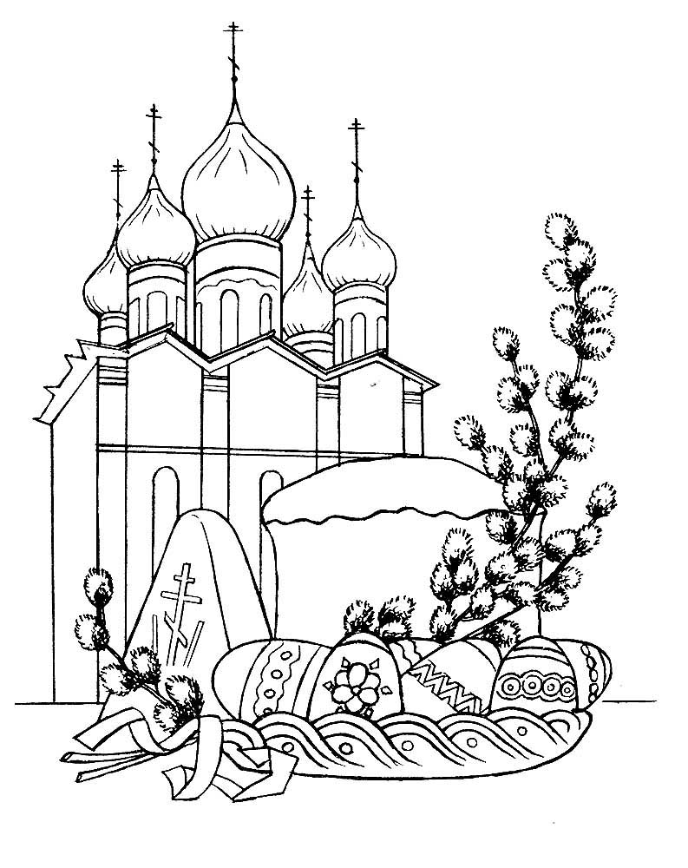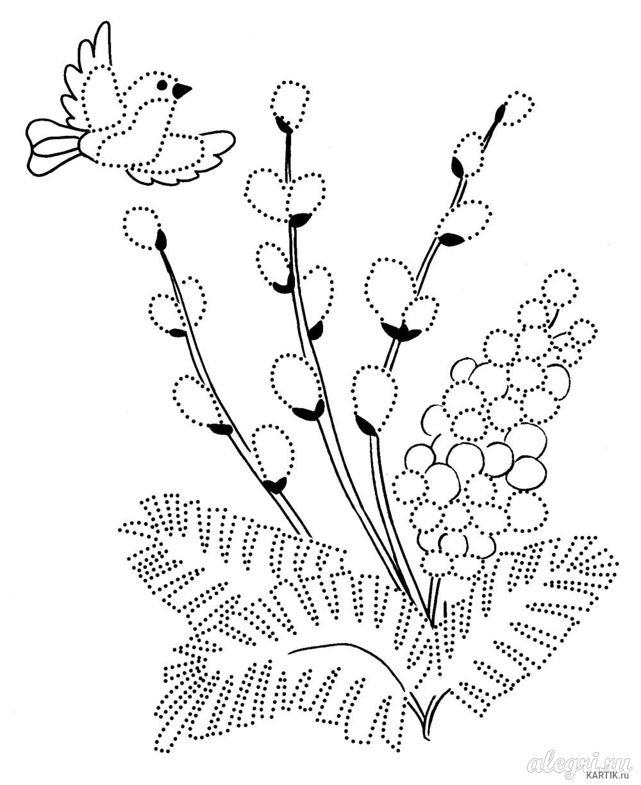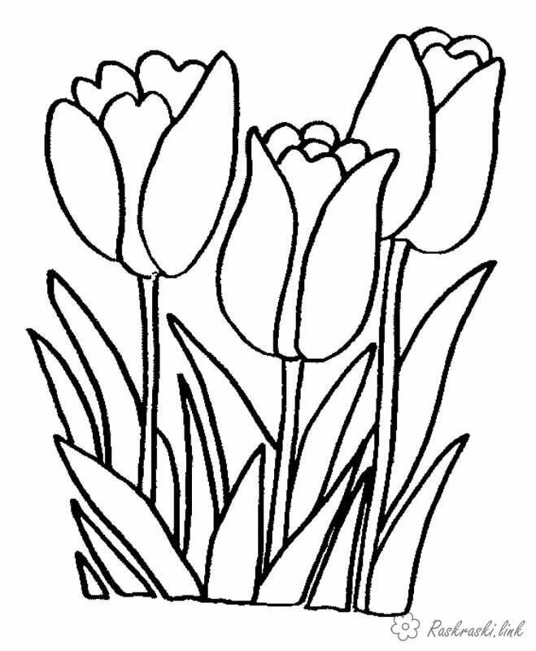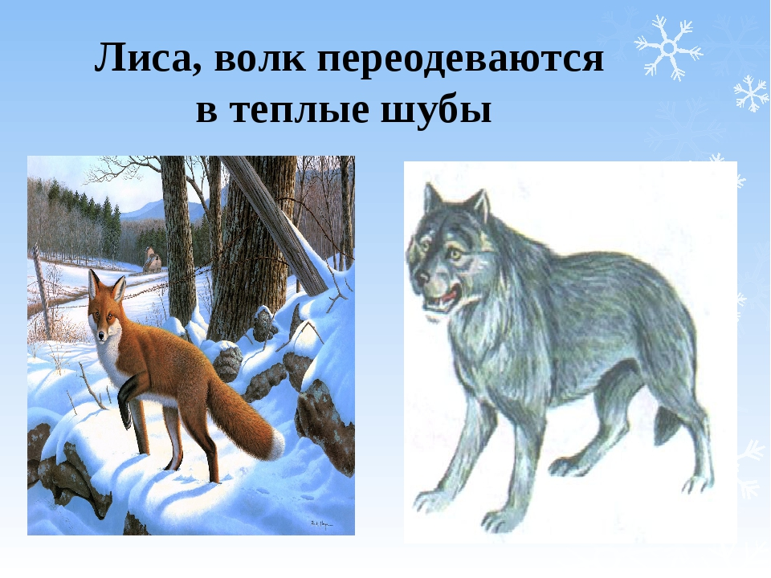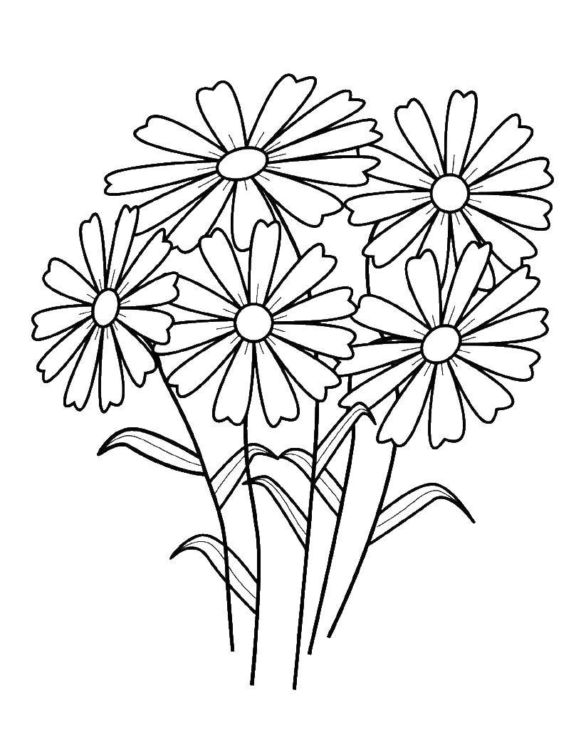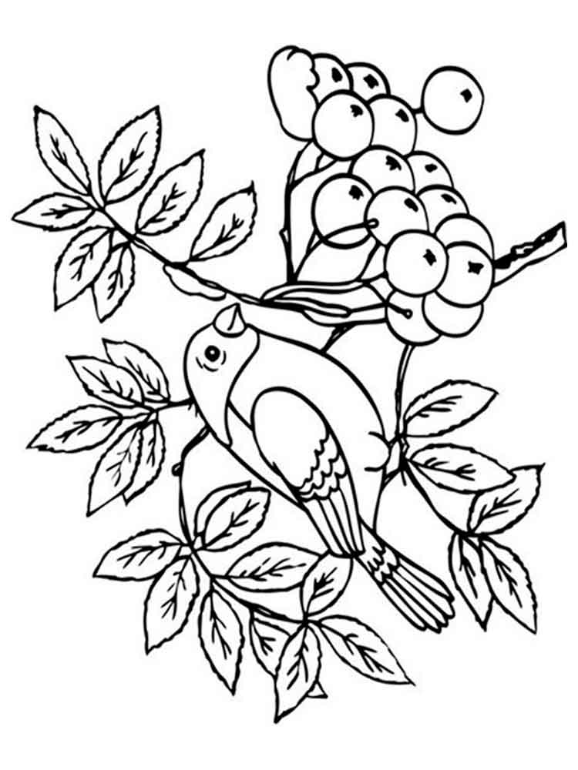

https://avatars. https://avatars.mds.yandex.net/get-pdb/1658707/d3c48e52-5c56-46cd-9eba-0af13e2da18a/s1200mds.yandex.net/get-pdb/1658707/d3c48e52-5c56-46cd-9eba-0af13e2da18a/s1200
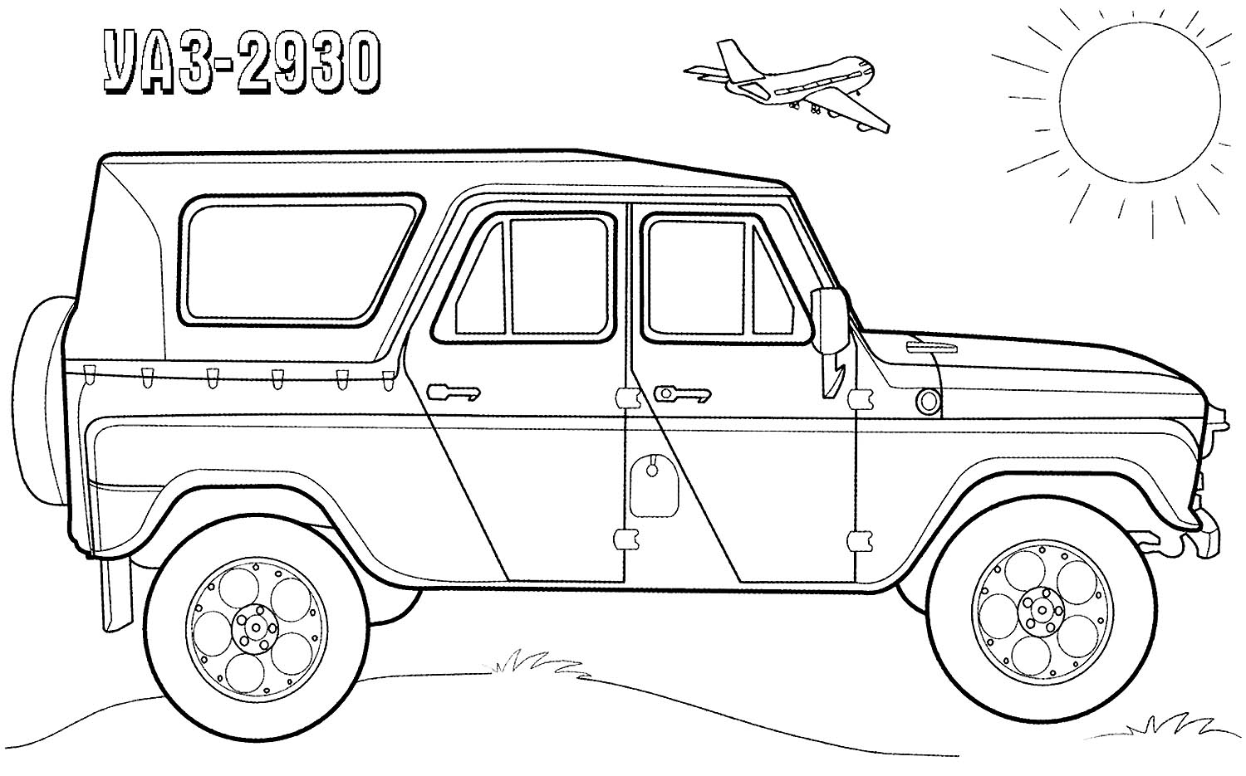
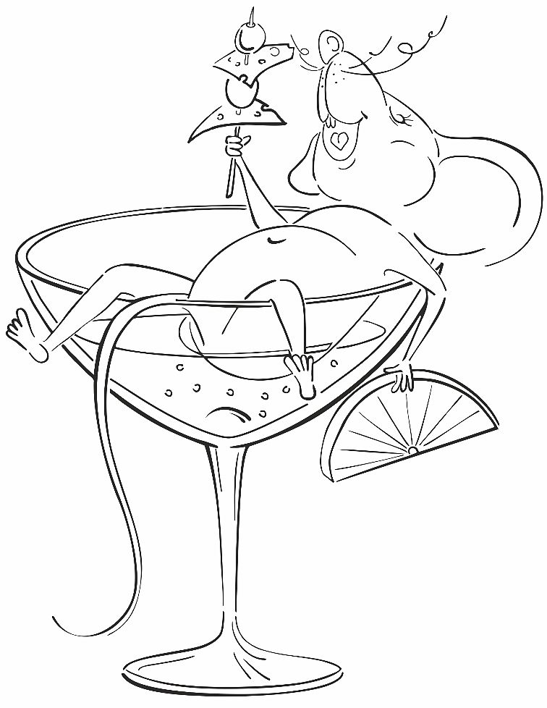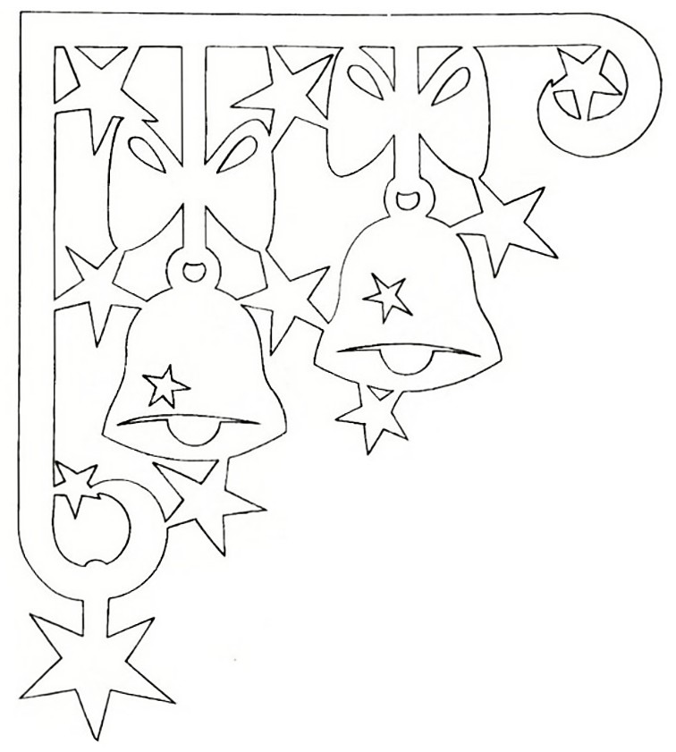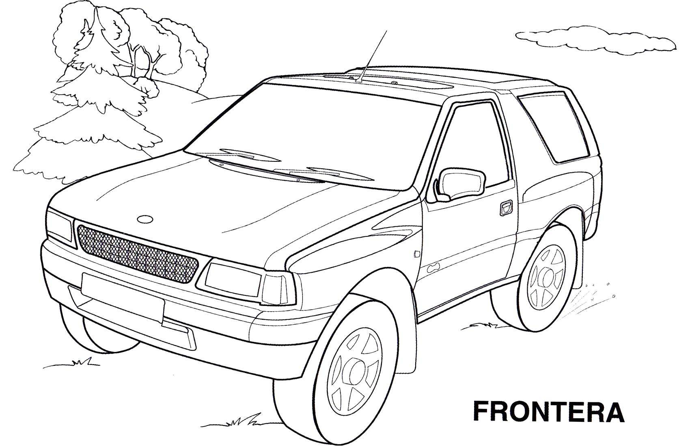Конспект занятия по ППД «Осторожно гололед»

Цель: формирование основ безопасности собственной жизнедеятельности при неблагоприятных погодных условиях – гололеде, гололедице.
Задачи:
- Уточнить и расширить представления детей о способах безопасного поведения на улице во время гололеда на дороге.
- Формировать целостную картину мира, расширить кругозор в части представлений о возможных опасностях, способах их избегания, способах сохранения здоровья и жизни.
- Развивать свободное общение со взрослыми и детьми в процессе освоения способов безопасного поведения, правил поведения в стандартных опасных ситуациях.
  - Развивать художественное восприятие.
Словарная работа: гололед, гололедица.
Ход занятия:
Воспитатель: Ребята, мы живем в красивом городе Красноуральске. Особенно прекрасен наш город зимой: кругом много снега, деревья покрыты серебристым инеем. По широким заснеженным улицам движутся автомобили, едут автобусы, по тротуару ходят пешеходы, и никто ни кому не мешает, потому что все выполняют правила дорожного движения.
Дидактическая игра «Хорошо - плохо»
Зима (хорошо много снега, дети лепят снежные постройки; плохо на дорогах пробки, заносы).
Лед (катание на коньках, играем в хоккей, зимняя рыбалка; плохо аварии на дорогах, падение людей).
Зимой очень часто на дороге образуется гололед и гололедица.
Гололед – это слой плотного льда, который образовался на поверхности земли, тротуарах, проезжей части улицы и на предметах.
Гололедица образуется только на поверхности земли. И сегодня мы с вами поговорим о том, как надо себя вести на скользкой дороге.
Послушайте стихотворение Валентина Берестова «Гололедица»
Не идется и не едется,
Потому что гололедица.
Но зато отлично падается!
Почему ж никто не радуется?!
Воспитатель: Как вы думаете, почему никто не радуется тому, что на улице гололедица?
Дети: (скользко, падают)
Воспитатель: Может кто-нибудь еще знает стихотворение про гололед.

Подморозило с утра,
Нет вчерашнего тепла,
На дорогах гололед,
И машины все несет.
Тротуары как каток,
Сделать бы еще шажок,
Но подошва подвела,
Очень скользкая она.
Сколько бед от гололеда!
Есть для дворников работа.
Соль насыпать и песок
Чтоб пройти мог пешеход.
Пешеходы в гололед тоже должны быть внимательными и осторожными. Обувь должна быть на пористой основе, так как она меньше скользит по льду.
Сценка рассказа В. Осеевой «Просто старушка»
По улице шли мальчик и девочка. А впереди их шла старушка. Было очень скользко. Старушка поскользнулась и упала.
- Подержи мои книжки! – крикнул мальчик, передал девочке свою сумку и бросился на помощь старушке. Когда он вернулся, девочка спросила его:
- Это твоя бабушка?
- Нет, - ответил мальчик.
- Мама? – удивилась подружка.
- Нет!
- Ну, тетя? Или знакомая?
- Да нет же, нет! Ответил ей мальчик. – Это просто старушка.
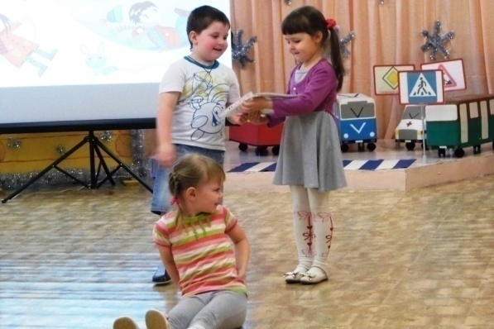
Воспитатель: Почему старушка упала?
Дети: Она упала потому что скользко, гололед.
Воспитатель: а что бы вы сделали если бы оказались рядом с бабушкой (ответы детей)
Воспитатель: А какой мальчик?
Дети: добрый, внимательный, отзывчивый.
Воспитатель: Ребята как надо передвигаться по дороге (смотреть себе под ноги, стараться обходить опасные места).
Когда дорога очень скользкая и по ней тяжело идти, необходимо соблюдать определенные правила.
Правила:
По возможности нужно обходить скользкие участки; идти нужно осторожно, наступая на всю стопу. Чтобы не получить травму – надо уметь падать правильно: если вы поскользнулись, постарайтесь упасть вперед, на живот, вытянув вперед руки, слегка согнутые в локтях – чтобы не было перелома, ладони смягчают удар. При падении голову нужно приподнять, чтобы не поранить лицо; не падайте на колени: лучше запачкать одежду, нежели получить серьезную травму. Если вы падаете назад, успейте сгруппироваться , округлив спину и поджав колени к животу. (Падение на спину плашмя может привести к травме позвоночника).
Воспитатель: что может произойти, если вы неправильно упали?
Дети: сломать руку, ногу, получить травму и попасть в больницу.
И еще одно важное правило, которое обязательно нужно помнить: будьте особенно внимательными, когда переходите дорогу! Ни в коем случае не нарушайте правила перехода через улицу. На гололеде автомобиль может занести, и он не успеет вовремя затормозить.
Проведем эксперимент: сначала надо толкнуть машинку по ковру, а затем по гладкому полу. Почему по ковру машина проехала меньше расстояние, чем по гладкой поверхности?
Дети: чем более скользкой будет поверхность, тем дальше укатится машинка.
Ребята, многие из вас не раз ездили с папой на машине. А как папа должен вести машину, чтобы избежать заносов на дороге?
Дети: двигаться с невысокой скоростью. Держать дистанцию между машинами, избегать резкого торможения на поворотах, плавно поворачивать руль, ехать с включенными фарами.
Ребята, а какие вы знаете пословицы о дороге?
- Тише едешь – дальше будешь.
- В темную ночь дорога далека.
- Дорога даже в ухабах, лучше бездорожью
- И на ровной дороге люди ломают ноги.

(звучит музыка Кота и лисы из фильма "Буратино")
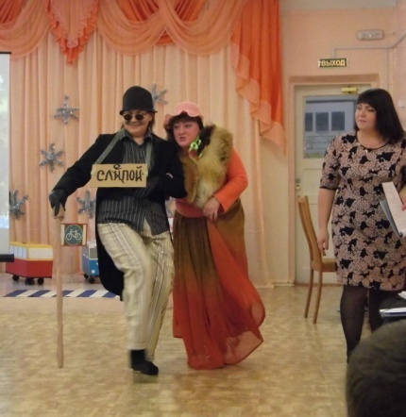
Лиса Алиса: Здравствуйте мои хорошие, милые детишки-шалунишки!
Кот Базилио: Привет, привет, мои доверчивые друзья!
Лиса: Сейчас зимушка-зима в самом разгаре, ой, как я зиму люблю
Саночки-леталочки
Коньки-горбунки!
Кот: Клюшки-колотушки,
Шайбы-забивайлы!
Лиса: А самое интересное развлечение-это катание с горы, с само1й, самой высокой снежной горы, самой крутой. сел на санки и с горы вжик...., красота!
Кот: А просто так кататься с горки не интересно. Ребята, пойдём те с нами, мы вам покажем как надо и где надо такую горку искать.
Лиса: Точно, точно. Мы покажем такую гору, с которой можно съехать быстро и выехать прямо на дорогу, по которой мчаться машины. и посоревноваться с водителями машин.
Кот: Класс! Машины едут, а мы между ними на санках проскочим, вот водители удивятся!
Вед: Ребята! скажите нашим гостям, да разве можно, съезжать на санках с горки, да на дорогу, где ездят машины?
(ответы детей)
Кот: Ладно, ладно, убедили. А вот сможете сами прокатить на санках игрушку безопасно?
игра "Прокати на саночках безопасно"
(на листах из картона - это воображаемые санки, дети везут игрушку до ориентира и обратно. 2 команды.)
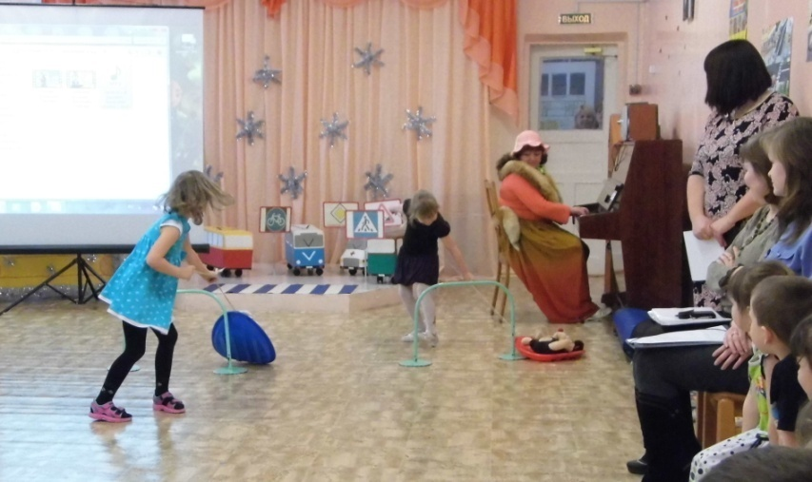
Лиса: Слушай, Базилио! Мы с тобой давно на коньках не катались. Надо идти на речку, там так классно!
Кот: Точно, Алиса! Лёд такой тонкий, сверкающий, прозрачный, аж рыбок видно и кататься так весело, а я так рыбку люблю... мяу!
Лиса : Ребята, пошли на речку с нами, коньки возьмём, красота.....!
Вед: Ой, ой, что вы такое нашим ребятам предлагаете? Да разве можно на тонкий лёд вставать, и тем более кататься? Ребята объясните Коту и Лисе почему нельзя.
(ответы детей: лёд обломится, можно провалиться под лёд и утонуть и т.д.)
Вед: Правильно, а где можно кататься на коньках, где безопасно?
(ответы детей корт, каток и т.д.)
Кот: Ладно, ладно убедили, в следующий раз пойдем с Алисой на каток, а сейчас давайте сыграем в хоккей, но в этом зале и в шуточный.

игра "Хоккей"
(2 команды, 2 клюшки, 2 воздушных шара. 2 е ворот (стулья стоят на определённом расстоянии от команд) Клюшкой довести воздушный шарик и загнать "шайбу"между ножек стула "ворота"
Лиса: Это нельзя, то - нельзя, тут опасно! А что тогда можно? Зима ведь, веселиться хочется, резвиться, играть.
Кот: Ага! А помнишь, как нам недавно весело было, мы с тобой за автобусы цеплялись и катались..... ух!
Лиса: Мой автобус, твой перегнал и я быстрей тебя с ветерком прокатилась.
Кот: Ребята, Пошли с нами за автобусы цепляться, разгонимся, да как с ветерком, ух как быстро , дух захватывает. и за билет платить не надо, и до места довезут.
Вед: Опять Лиса и Кот хотят нарушить все правила безопасности. Видимо они их вообще не знают и, конечно-же, не выполняют. А что бы с нами не приключилась беда, надо чётко знать и соблюдать правила дорожного движения и правила безопасности.
Лиса : Ладно, всё понятно, а зацепиться всё равно так хочется, только не знаю за что или за кого?
Вед: Можно придумать разные игры и поиграть друг с другом и не рискуя жизнью и здоровьем, но всё равно будет весело!
игра "Поровозик"
(2 команды, первый ребёнок бежит, оббегает ориентир, бежит к команде, второй зацепляется руками за первого, бегут вдвоём, оббегают ориентир, бегут за третьим и т.д.)

Вед: Лиса Алиса и кот Базилио, вы, надеюсь, поняли и запомнили, что существуют правила дорожного движения, которые нельзя нарушать.
Кот и Лиса: Мы всё поняли, уяснили и обещаем не нарушать правила, быть осторожными и не вовлекать ребят в опасные игры. Будьте внимательны и с вами не приключиться беда, берегите свою жизнь. (уходят).
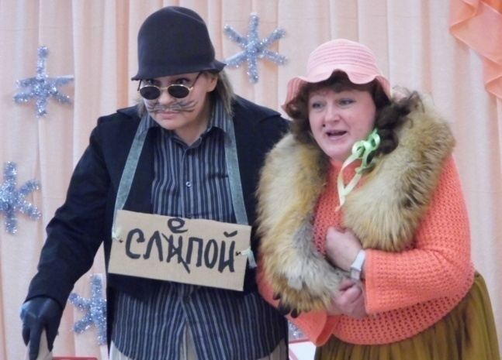

Вед: спасибо вам, ребята, что помогли мне, всё правильно объяснили коту и лисе, о опасностях на дороге, на тонком льду, о опасных спусках с горы. Молодцы, а самое главное сами помните о правилах безопасности и выполняйте их. До новых встреч.
(мероприятие закончилось беседой с и инспектором ГИБДД Бровиной Н.В.)

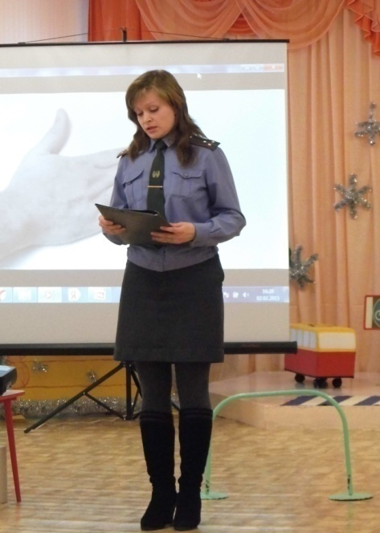

8 Б 8 Б 8 Б

